COBUDE DNES K OBĚDU?
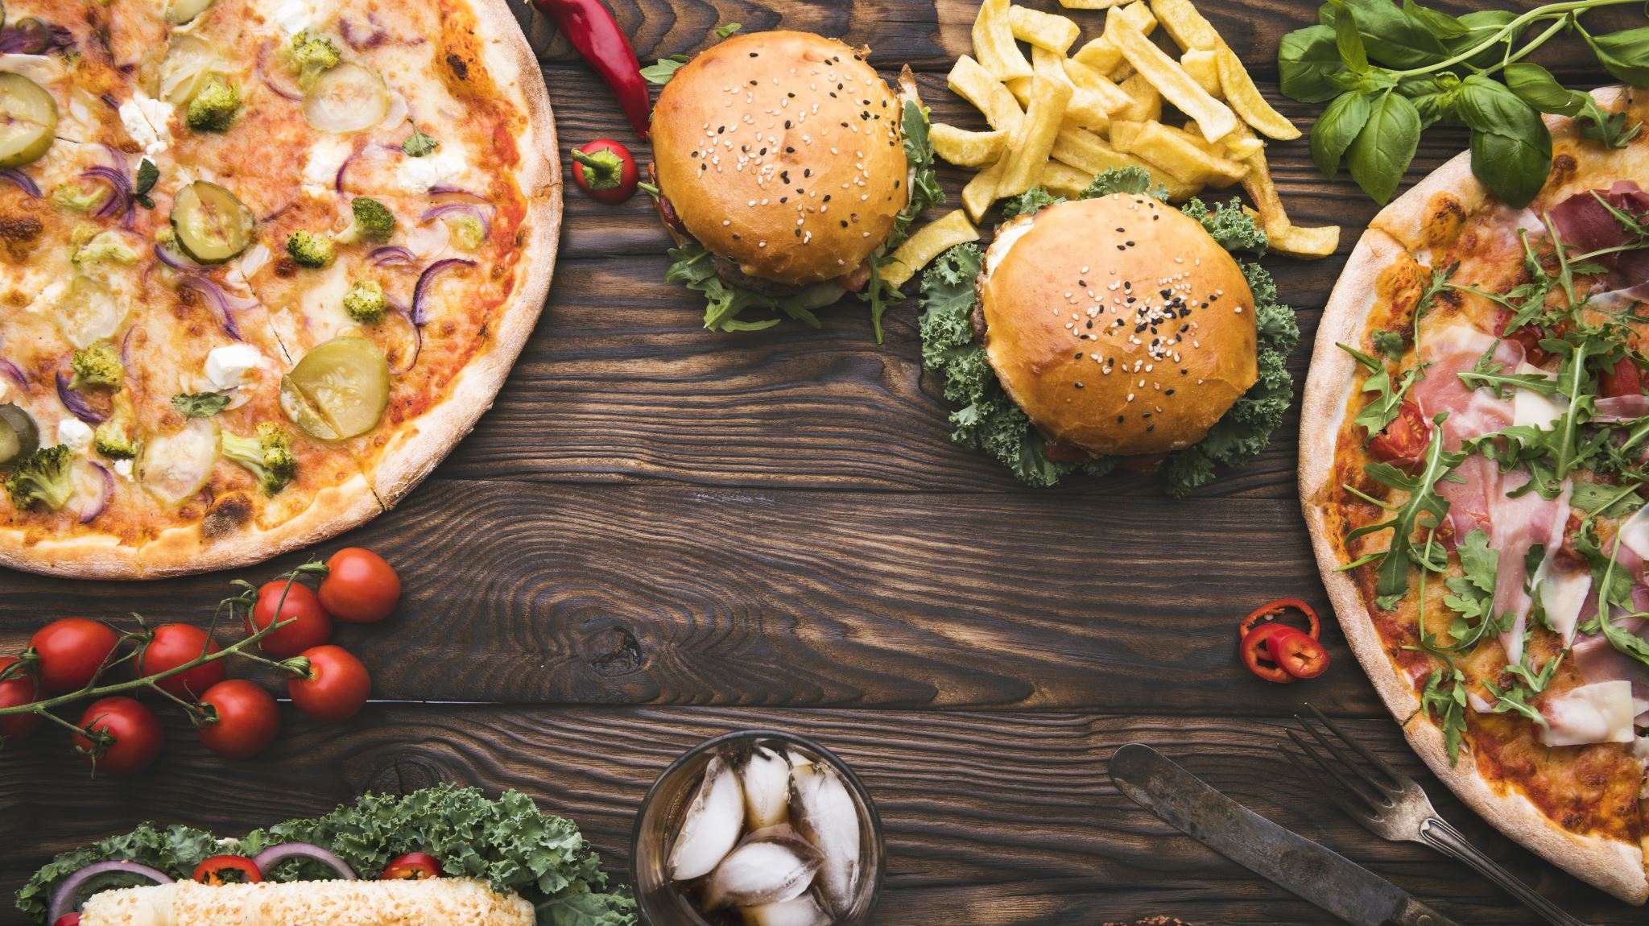

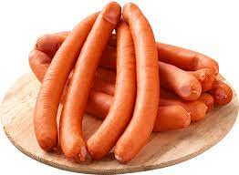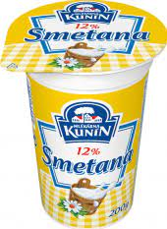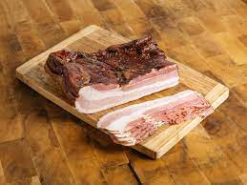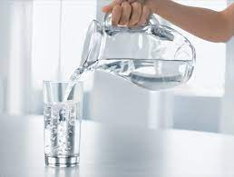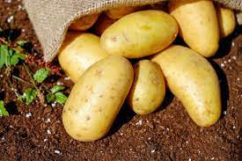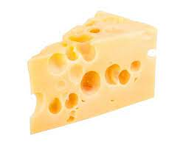
52 + 6 = 63 + 10 = 45 – 20 = 96 – 40 = 17 – 9 = 6 + 32 =
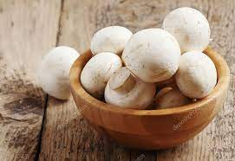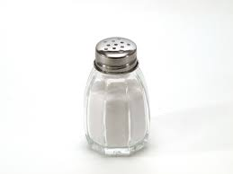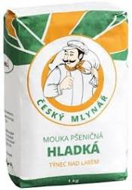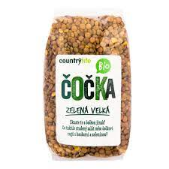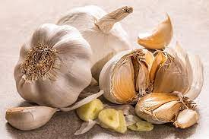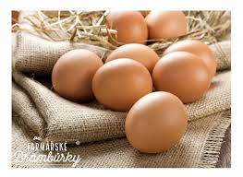
44 + 5 = 21 + 8 = 81 + 9 = 96 + 2 = 9 + 91 = 48 + 1 =
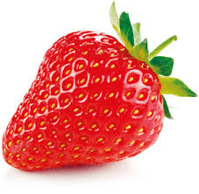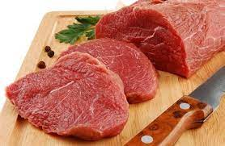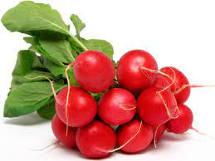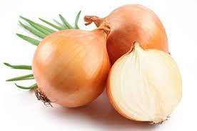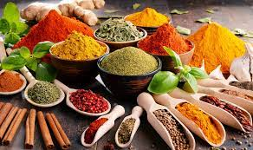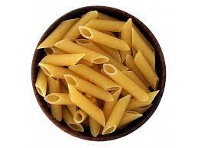
39 – 7 = 20 + 76 = 6 + 8 = 81 + 8 = 52 + 7 = 39 + 1 =
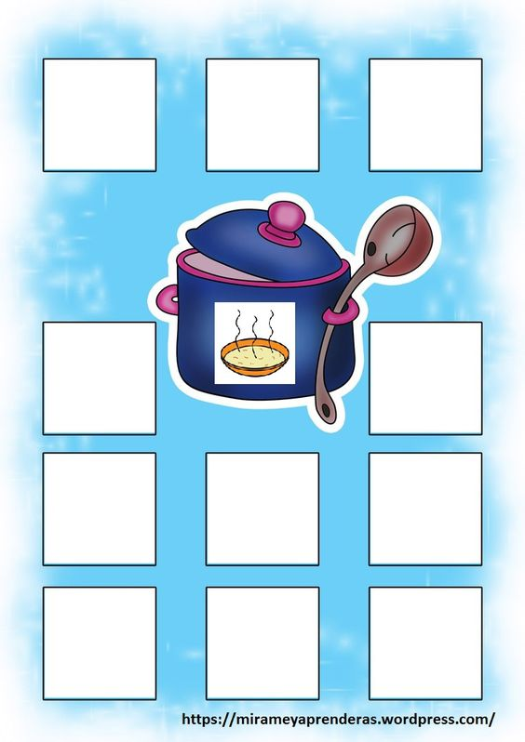
Úkol: Vypočítejte příklady. Podle výsledků, které vám vyjdou zjistíte, jaké potraviny patří do hrnce. Musí se shodovat s výsledky ve čtvercích.

8 100 56

25 90

49 89 59

96 29 58
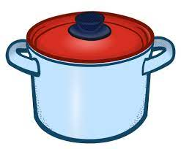
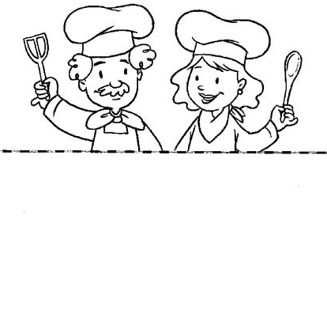
……………………………………………………………………………………………………………….

………………………………………………………………………………………………………………

……………………………………………………………………………………………………………..

……………………………………………………………………………………………………………….

……………………………………………………………………………………………………………….

………………………………………………………………………………………………………………

………………………

Úkol: Na linky napiš psacím písmem všechny suroviny, které jsme do hrnce dali. Jestli poznáš, co vaříme, napiš název jídla na linku pod hrnec. Můžeš se poradit s maminkou. Když si nemůžeš vytisknout tento pracovní list, použij vlastní papír.
53 5
-28

73
- 21

24
-17

67
-17

48

-45

45
-37

96

-56

59
-23

54

-38

Zdroj obrázků: stránky google

